KUWAIT INVESTMENT FORUM
20-21 MARCH 2018
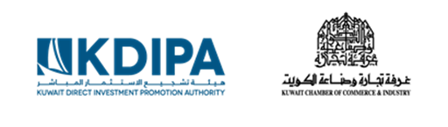
Κατόπιν πληροφόρησης από την Πρεσβεία του Κράτους του Κουβέιτ στην Ελλάδα και το ελληνικό Υπουργείου Εξωτερικών, το Αραβο-Ελληνικό Επιμελητήριο Εμπορίου και Αναπτύξεως καλεί τις εταιρείες – μέλη του και την ευρύτερη επιχειρηματική κοινότητα της Ελλάδας να συμμετάσχουν στο 2^{ο} Επενδυτικό Φόρουμ του Κουβέιτ, που θα πραγματοποιηθεί 20-21 Μαρτίου 2018 στην πόλη του Κουβέιτ. Το Διήμερο Φόρουμ, που τελεί υπό την αιγίδα της Αυτού Υψηλότης του Εμίρη Sheikh Sabah Al-Ahmad Al-Jaber Al-Sabah, συνδιοργανώνεται από την Αρχή Προώθησης Άμεσων Επενδύσεων (KDIPΑ) και το Επιμελητήριο Εμπορίου και Βιομηχανίας του Κουβέιτ.

Το Κουβέιτ αποτελεί μία από τις πιο υγιείς οικονομίες της περιοχής της Μέσης Ανατολής και της Βορείου Αφρικής, με ελαστικούς επενδυτικούς κανονισμούς και ένα ελκυστικό επιχειρηματικό περιβάλλον, τα οποία το καθιστούν ιδανικό κέντρο για άσκηση επιχειρηματικότητας και εξερεύνησης επενδυτικών ευκαιριών.

Για περισσότερες πληροφορίες, παρακαλούμε όπως συμβουλευτείτε το συνημμένο αρχείο ή επισκεφθείτε τον ιστότοπο: http://kif.kdipa.gov.kw/

